习题4.6
1. 对以下各小题给定的群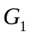和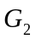以及映射，说明是否为群到的同态。如果是，说明是否为单同态，满同态和同构，并求同态像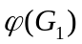和同态核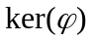。
（1）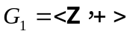，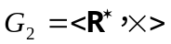，其中为非零实数的集合，＋和×分别表示实数加法和实数乘法运算。
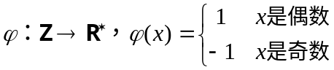
（2），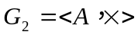，其中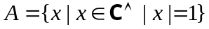，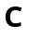为复数集合，＋和×分别表示实数加法和实数乘法运算。
（3）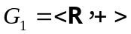，，其中，＋和×的定义同（2）。
解 （1）因为，当，都为偶数，有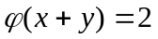，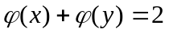
当，都为奇数，有，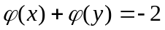
当，一个为偶数一个为奇数，有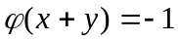，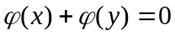
所以不是群到的同态。
（2）因为，，
从而，
所以不是群到的同态。
（3）根据（2），也不是群到的同态。

2. 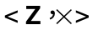，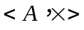都是有么半群，其中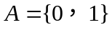，×表示实数乘法运算。
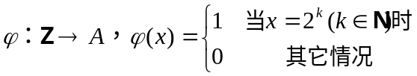
证明是从到的同态映射。
解 略
3. 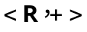，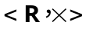都是有么半群，＋和×分别表示实数加法和实数乘法运算。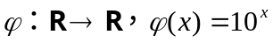
证明是从到的单同态，但不是同构。
解 略
4. 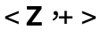是整数加法群，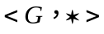是任意一个群，对于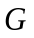中的任一固定元素，令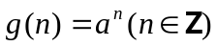，证明是从到的同态映射，并求同态核。
解 略
5. 是实数加法群，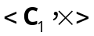是模为1的复数对于乘法运算的群，这两个群同态吗？同构吗？请说明理由。
解 略
6. 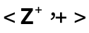和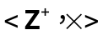分别是正整数对于加法和乘法构成的半群，试问从到，从到都存在同态映射吗？说明理由。
解 →的同态映射如下：
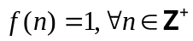
而→不存在同态映射，这可用反证法进行证明。
若存在→的同态映射，则有：
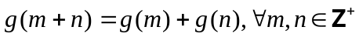
特别地令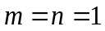，则得到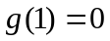，这与是→的映射矛盾，所以→不存在同态映射。

7. 设是从群到群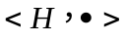的同态映射，是从群到群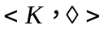的同态映射，证明复合函数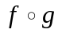是从群到群的同态映射。
解 略
8. 设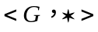、是代数系统，都是二元运算，是从到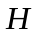的同态映射，则
（1）是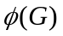上的运算，即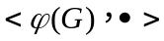是代数系统。
（2）如果在上满足交换律，则在上也满足交换律。
（3）如果在上满足结合律，则在上也满足结合律。
（4）如果在上满足等幂律，则在上也满足等幂律。
（5）如果是的零元，则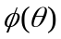是的零元。
解 略
9. 设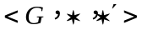、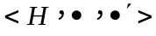是代数系统，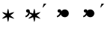都是二元运算， 是从到的同态映射，证明如果在上，和满足吸收律，则在上，和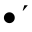也满足吸收律。
解 略
10. 设是群，定义映射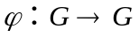为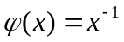，证明是的自同构当且仅当是交换群。
解 略
11. 设是从群到群的同态映射，证明若是循环群，则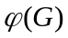也是循环群。
解 略
12. 设和分别是阶群和阶群，若从到存在单同态，证明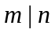，即是的因子。
解 略
13. 设是从群到群的同态映射，对任意的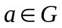，记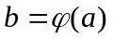，试问和的次数是否一定相同？如果不同，它们之间有何关系？
解 略
14. 给出群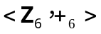的全部自同态。
解 略

